HOẠT ĐỘNG TRẢI NGHIỆM

CHÀO MỪNG 80 NĂM NGÀY THÀNH LẬP QUÂN ĐỘI NHÂN DÂN VIỆT NAM (22/12/1944 – 22/12/2024) VÀ 35 NĂM NGÀY HỘI QUỐC PHÒNG TOÀN DÂN (22/12/1989 - 22/12/2024)

Căn cứ văn bản số 1092 /PGDĐT-THCS, ngày 19/8/2024. V/v hướng dẫn thực hiện nhiệm vụ trọng tâm đối với giáo dục trung học năm học 2024-2025.
Căn cứ kế hoạch số 89/KH-THCSPL, ngày 26 tháng 08 năm 2024. Kế hoạch giáo dục nhà trường THCS xã Pom Lót năm học 2024-2025;

Sáng nay, ngày 16 tháng 12 năm 2024, Được sự nhất trí của đồng chí: Trần Thị Bích Nga – Bí thư chi bộ; Hiệu trưởng nhà trường. Đội thiếu niên tiền phong Hồ Chí Minh, trường THCS xã Pom Lót đã tổ chức, hoạt động trải nghiệm với chủ đề: “Sáng mãi anh Bộ đội Cụ Hồ” chào mừng 80 năm ngày thành lập Quân đội Nhân dân Việt Nam (22/12/1944 - 22/12/2024) và 35 năm ngày hội Quốc phòng toàn dân (22/12/1989 - 22/12/2024).
Nhân dịp kỷ niệm 80 năm ngày thành lập Quân đội Nhân dân Việt Nam và 35 năm ngày hội Quốc phòng toàn dân, trường THCS xã Pom Lót đã tổ chức một chương trình giao lưu đặc biệt mang tên “Sáng mãi anh Bộ đội Cụ Hồ” nhằm ôn lại truyền thống hào hùng, những mốc son chói lọi vẻ vang của dân tộc, tri ân, tôn vinh những người lính đã cống hiến cho sự nghiệp bảo vệ và xây dựng Tổ quốc đồng thời còn giáo dục thế hệ trẻ về lòng yêu nước, tinh thần tự hào dân tộc và trách nhiệm với quê hương, đất nước.
Ngay từ sáng sớm, sân trường đã rực rỡ cờ hoa và tràn ngập niềm vui của các em học sinh. Chương trình có sự tham dự của Ông Hà Quang Triệu - đại biểu đại diện Hội Cựu chiến binh thôn 4 - xã Pom Lót; Nhà giáo: Trần Thị Bích Nga – Bí thư chi bộ; Hiệu trưởng nhà trường; cùng các thầy cô giáo, các bậc phụ huynh và toàn thể học sinh trong trường.
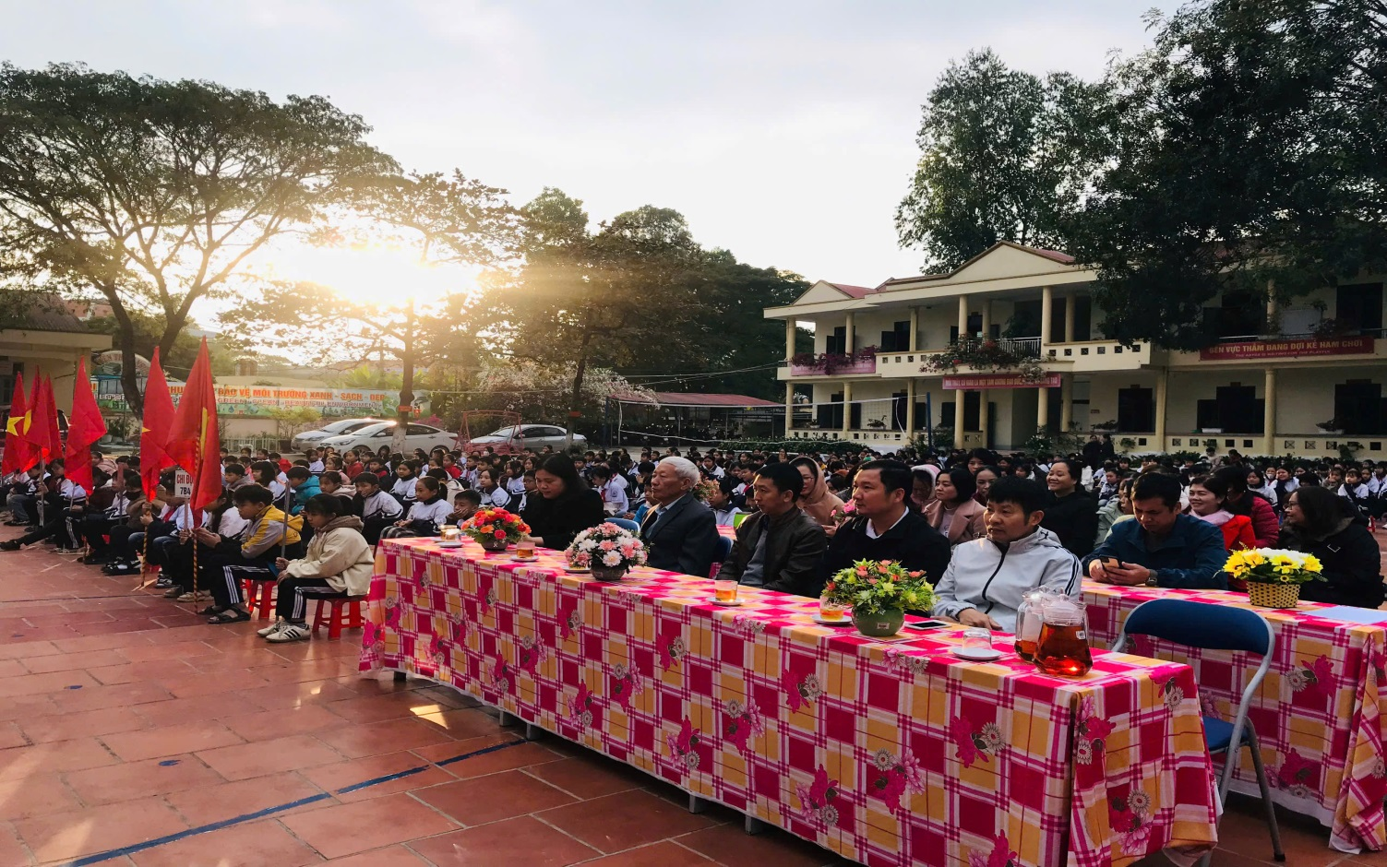
Mở đầu chương trình là văn nghệ chào mừng; chỉ đạo nội dung và nghệ thuật do Thạc sĩ: Trần Thị Bích Nga – Bí thư chi bộ; Hiệu trưởng nhà trường; Âm nhạc và đạo đạo diễn sân khấu Thầy giáo Trần Văn Điển. Bài hát “ Nhật lệnh gọi bình minh” do thầy giáo Trần Hoài Nam trình bầy; Tốp ca nữ học sinh với bài hát “Hát về anh người chiến sĩ Hải Quân”; Bài múa “ Múa Việt Nam tôi”. Những lời ca, điệu múa mang đậm tinh thần dân tộc đã làm lay động lòng người và khiến không khí buổi giao lưu thêm phần trang trọng và ý nghĩa.
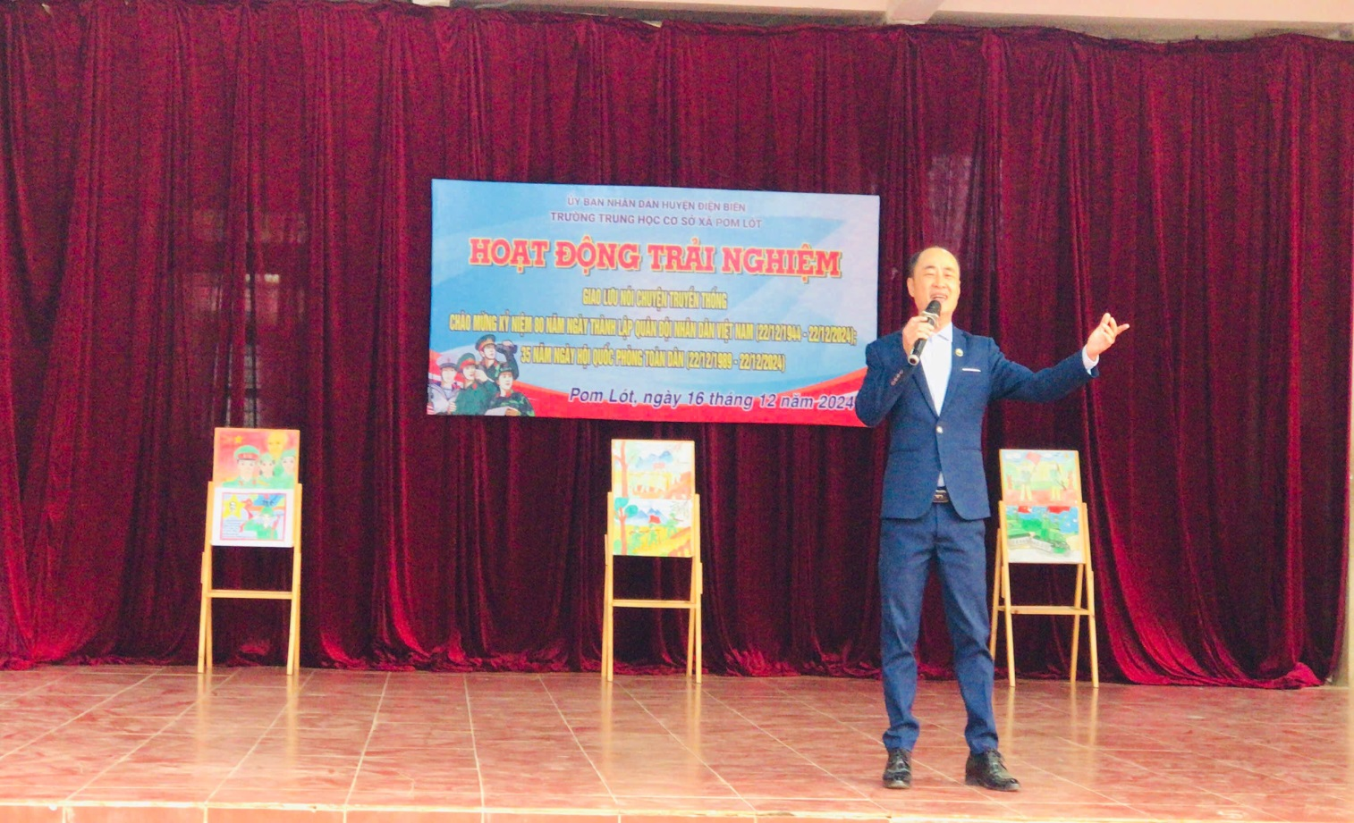
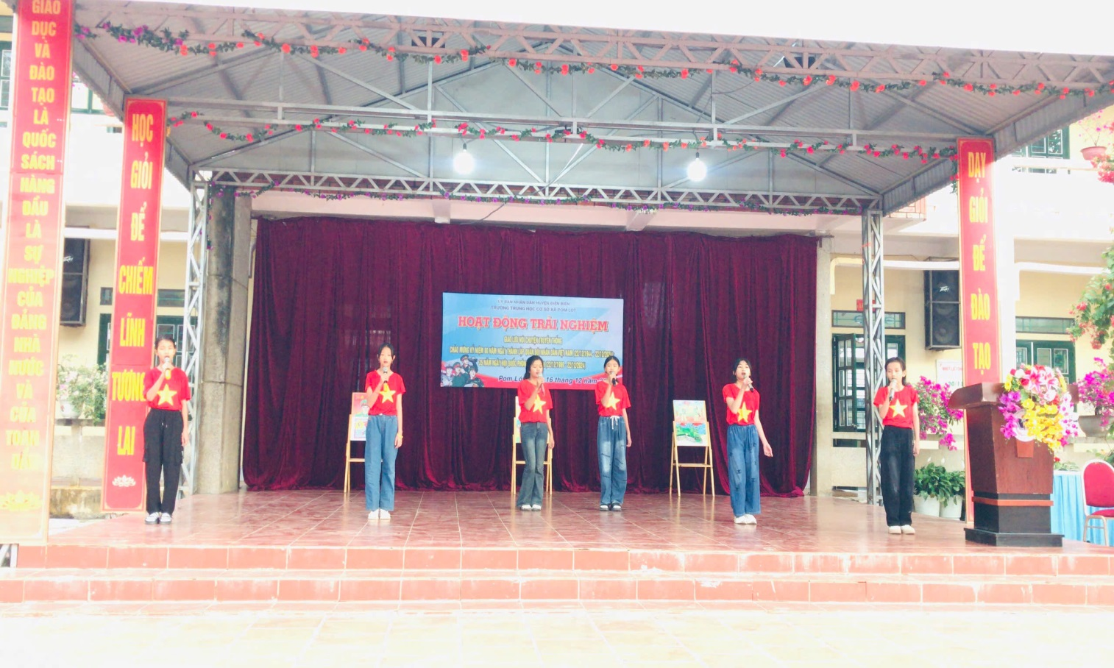
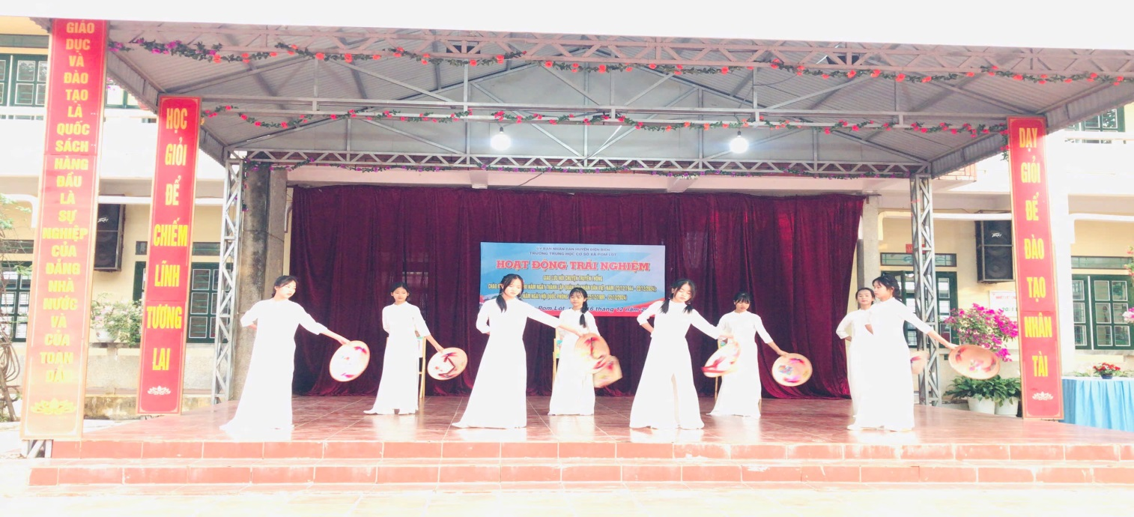
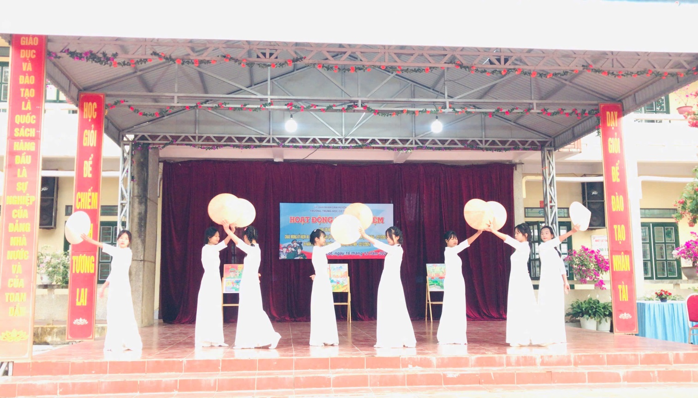
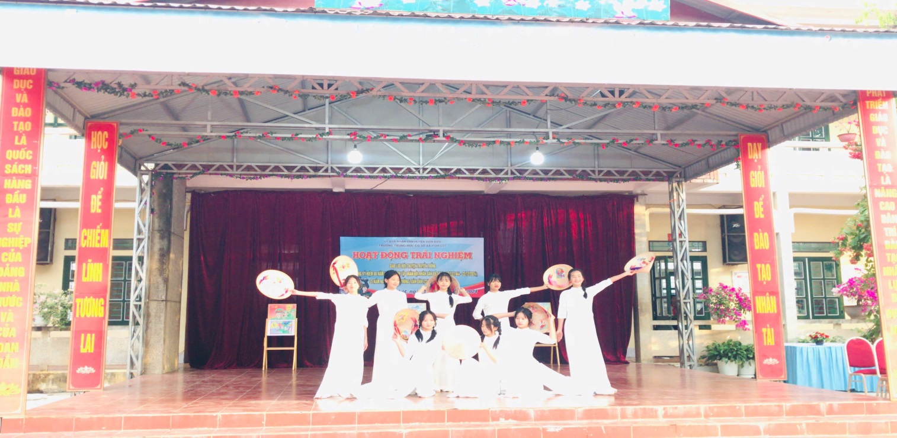
Tiếp theo chương trình đồng chí Trần Thị Nga – Tổng phụ trách Đội trường THCS xã Pom Lót lên ôn lại lịch sử của ngày thành lập Quân đội Nhân dân Việt Nam và ngày hội Quốc phòng toàn dân.
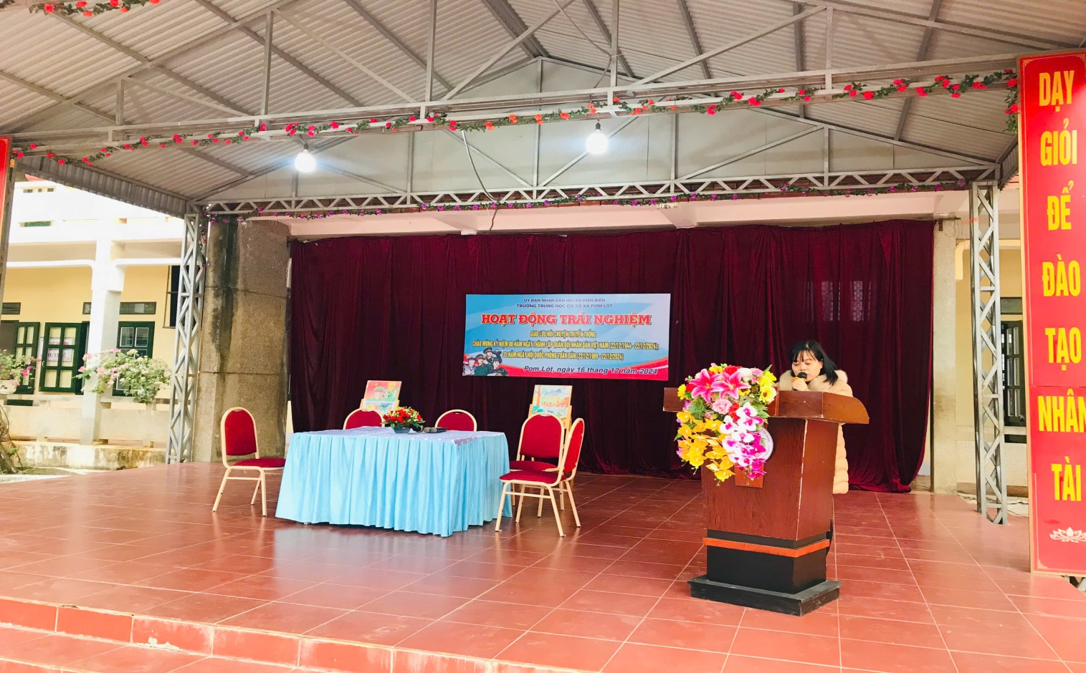
Điểm nhấn của chương trình là phần giao lưu với Ông Hà Quang Triệu - cựu chiến binh - người từng trực tiếp tham gia chiến đấu bảo vệ Tổ quốc. Qua những câu chuyện kể, các em học sinh đã được nghe về những năm tháng hào hùng, gian khổ nhưng đầy ý chí và lòng yêu nước của các anh hùng dân tộc.
Những lời chia sẻ gần gũi, chân thành từ Ông Hà Quang Triệu đã giúp các em hiểu hơn về sự hy sinh cao cả của các thế hệ cha anh, từ đó bồi đắp thêm niềm tự hào và lòng biết ơn sâu sắc.
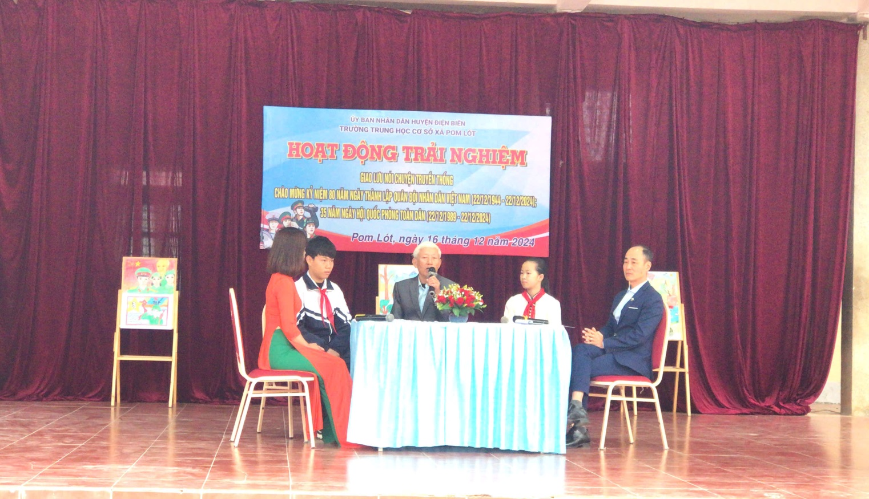
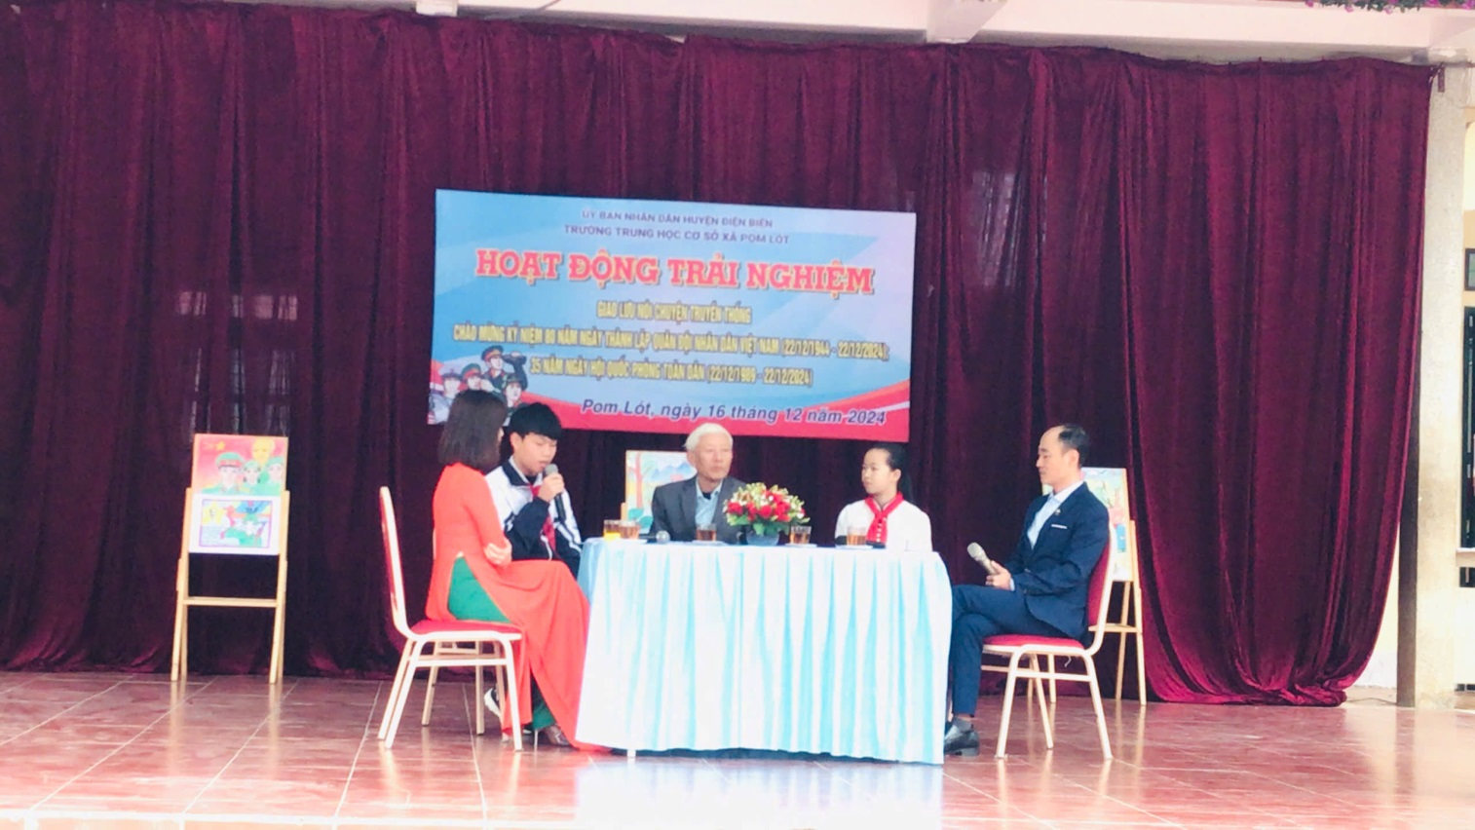
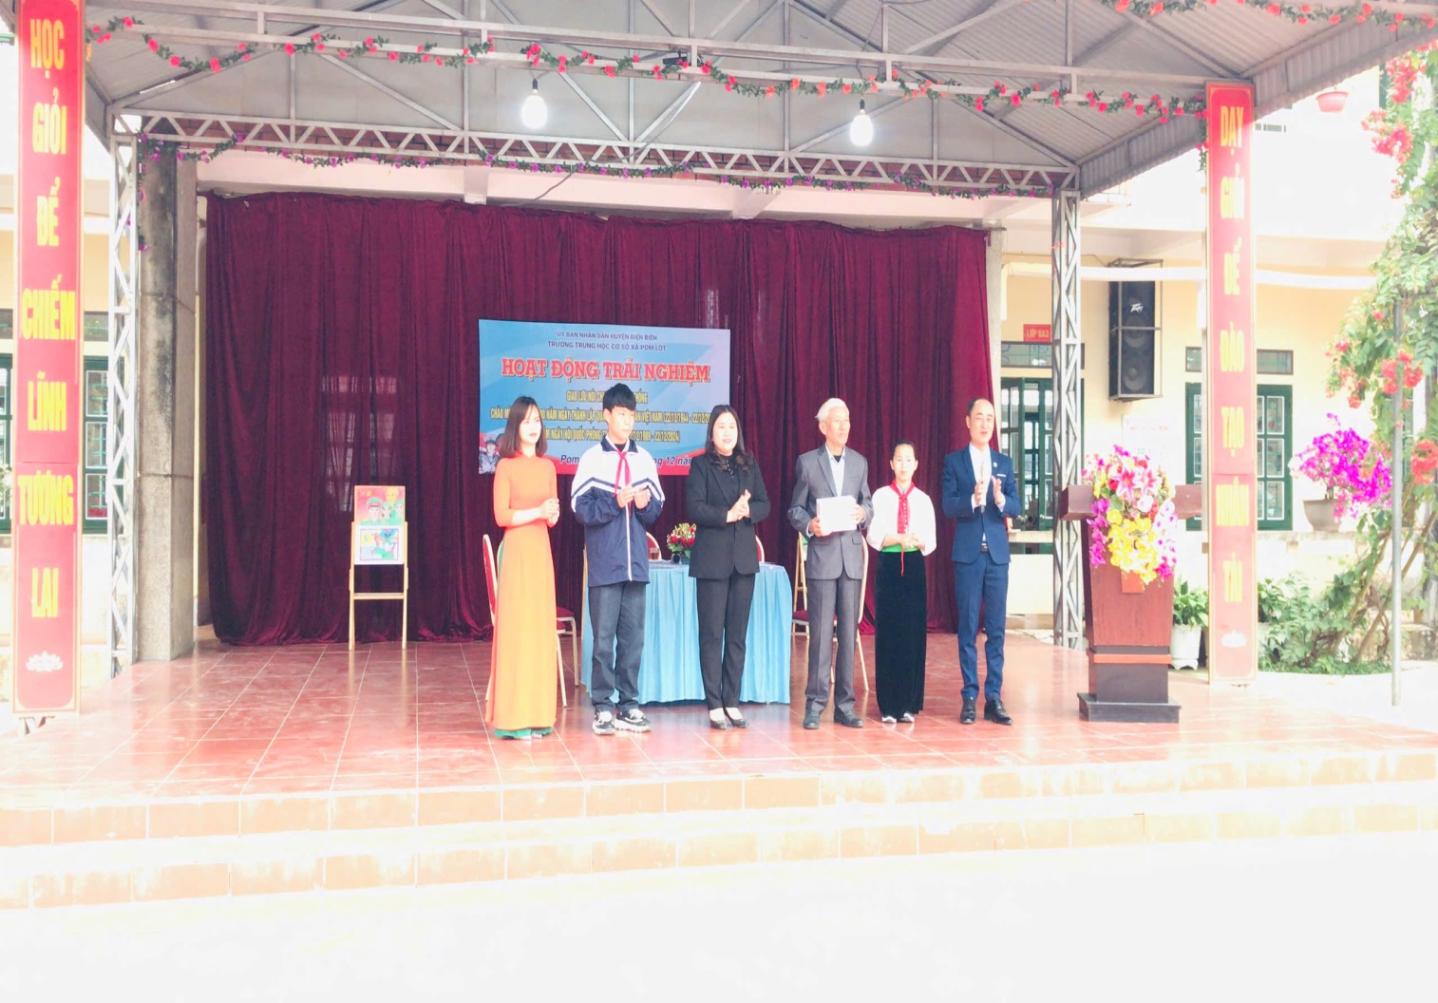
Tiếp theo chương trình các quý vị đại biểu; các bậc phụ huynh; các thầy cô giáo, cùng hơn 600 học sinh nhà trường tham dự buổi triển lãm tranh của các chi đội trong nhà trường. Thông qua ngôn ngữ và hình ảnh, màu sắc, các tác phẩm đã truyền tải nội dung tuyên truyền sâu sắc về ý nghĩa của các ngày lễ kỷ niệm 22/12. Qua đó, tác động sâu sắc tới nhận thức và tình cảm của học sinh, khơi dậy lòng yêu nước, niềm tự hào, tự tôn dân tộc, tinh thần quyết chiến, quyết thắng của Quân đội nhân dân Việt Nam và trách nhiệm của học sinh đang ngồi trên ghế nhà trường phấn đấu học tập tốt để củng cố an ninh quốc phòng, bảo vệ Tổ quốc.
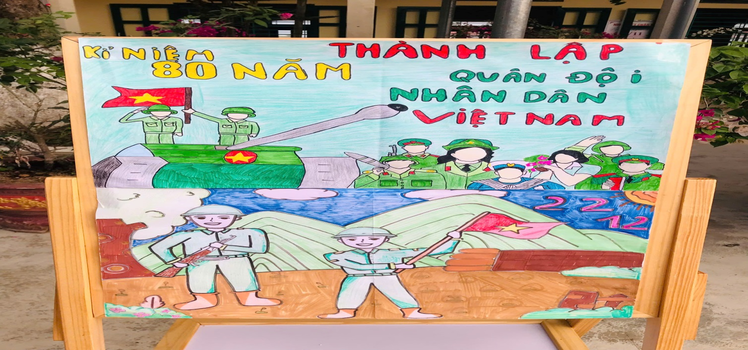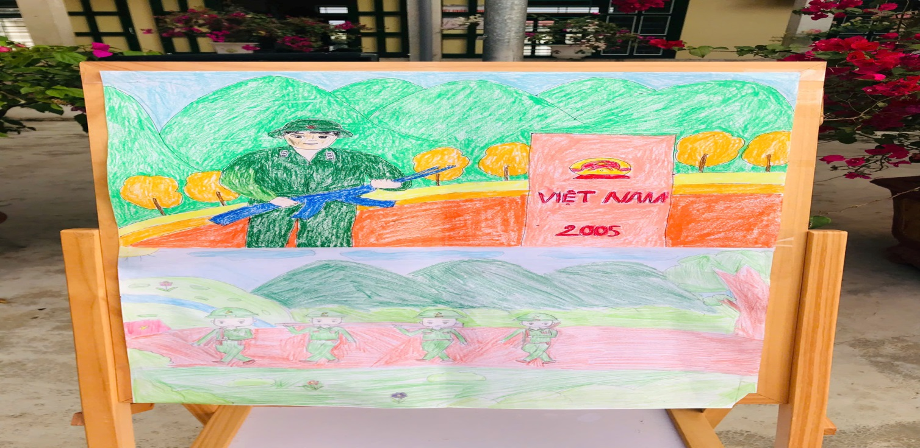
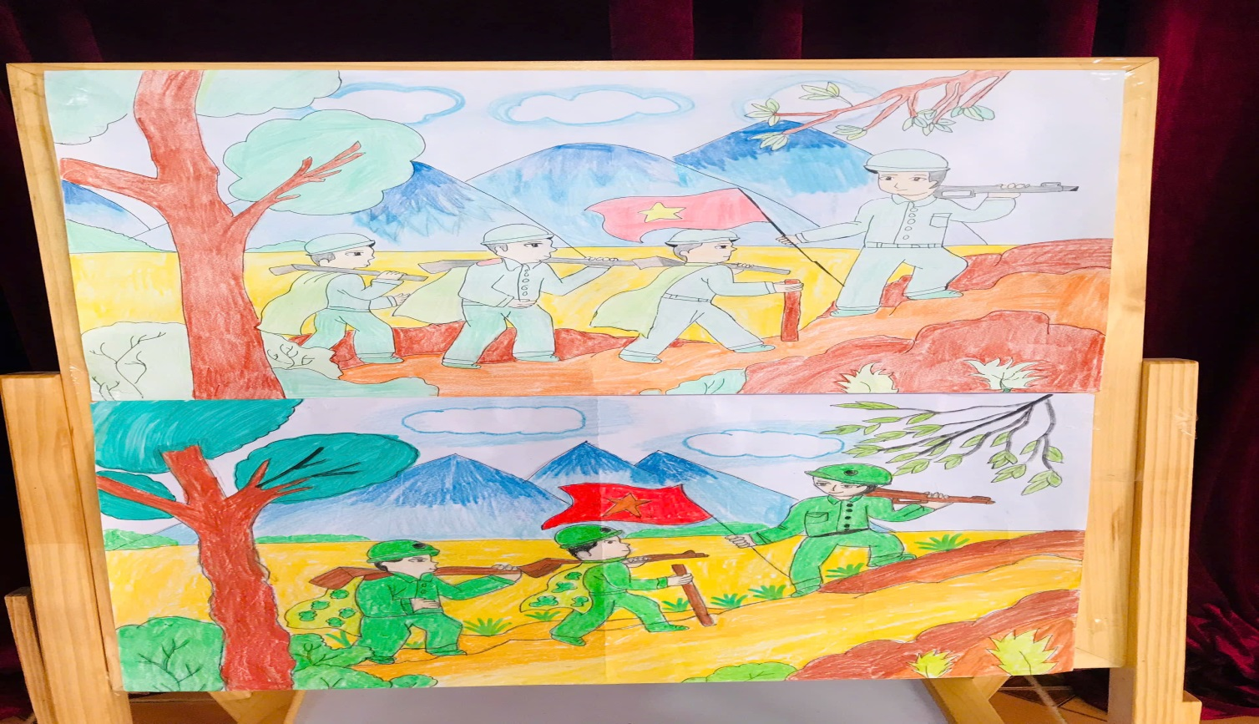
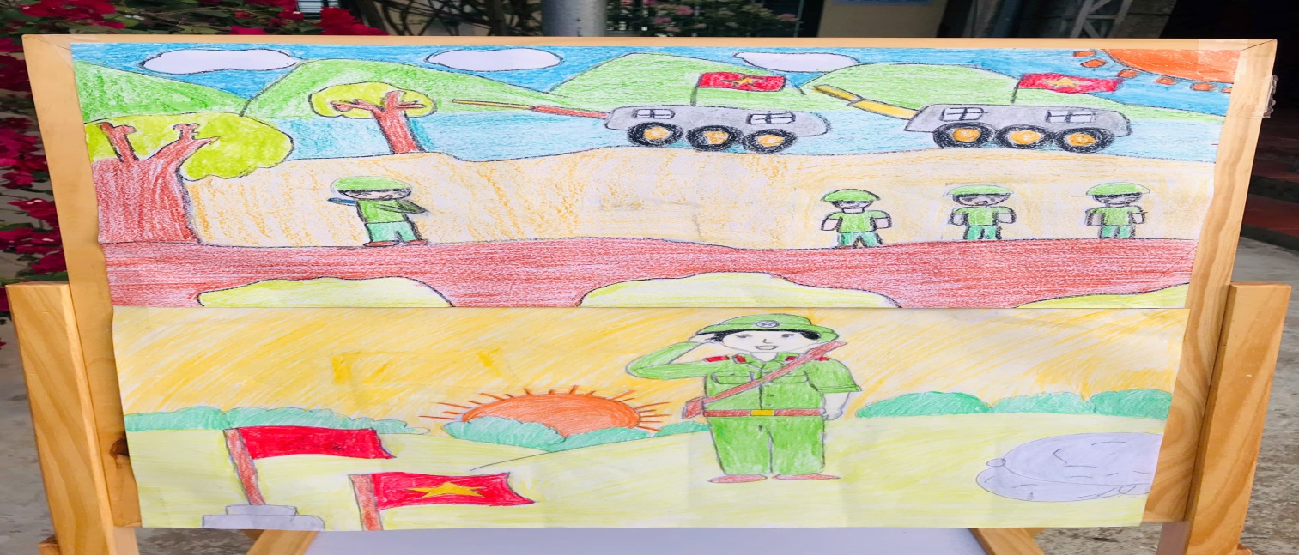
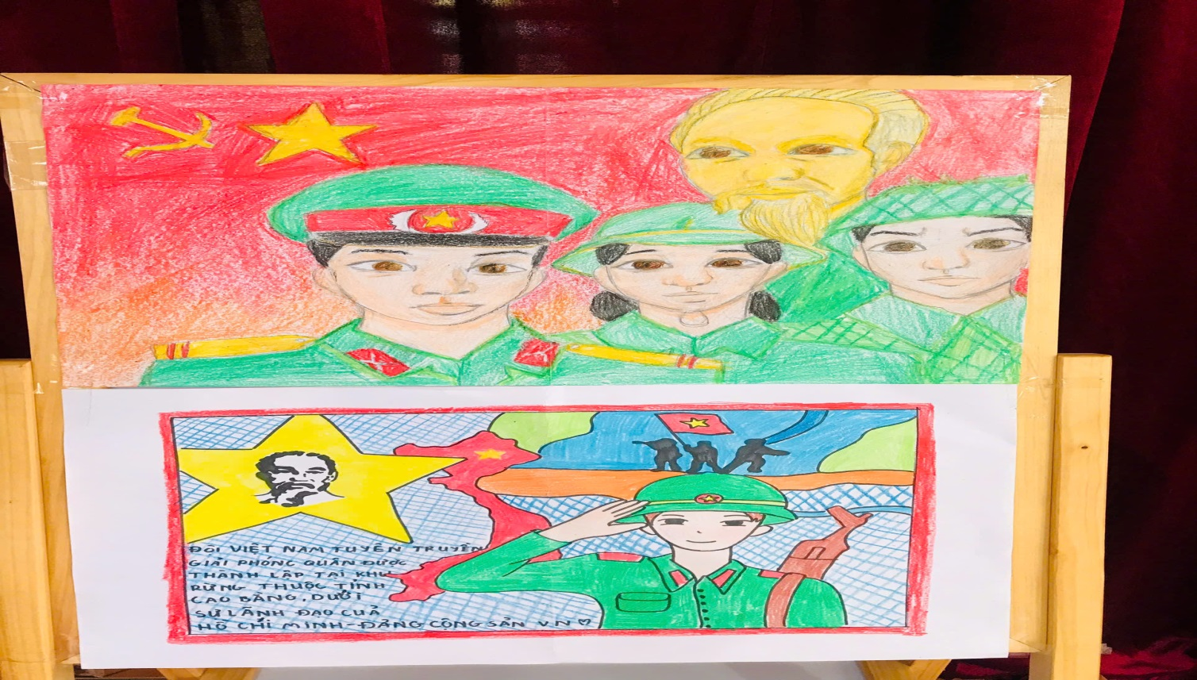
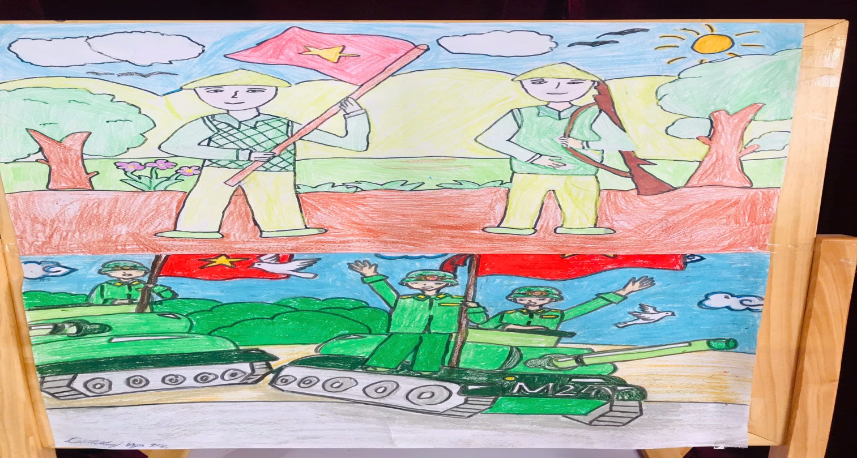
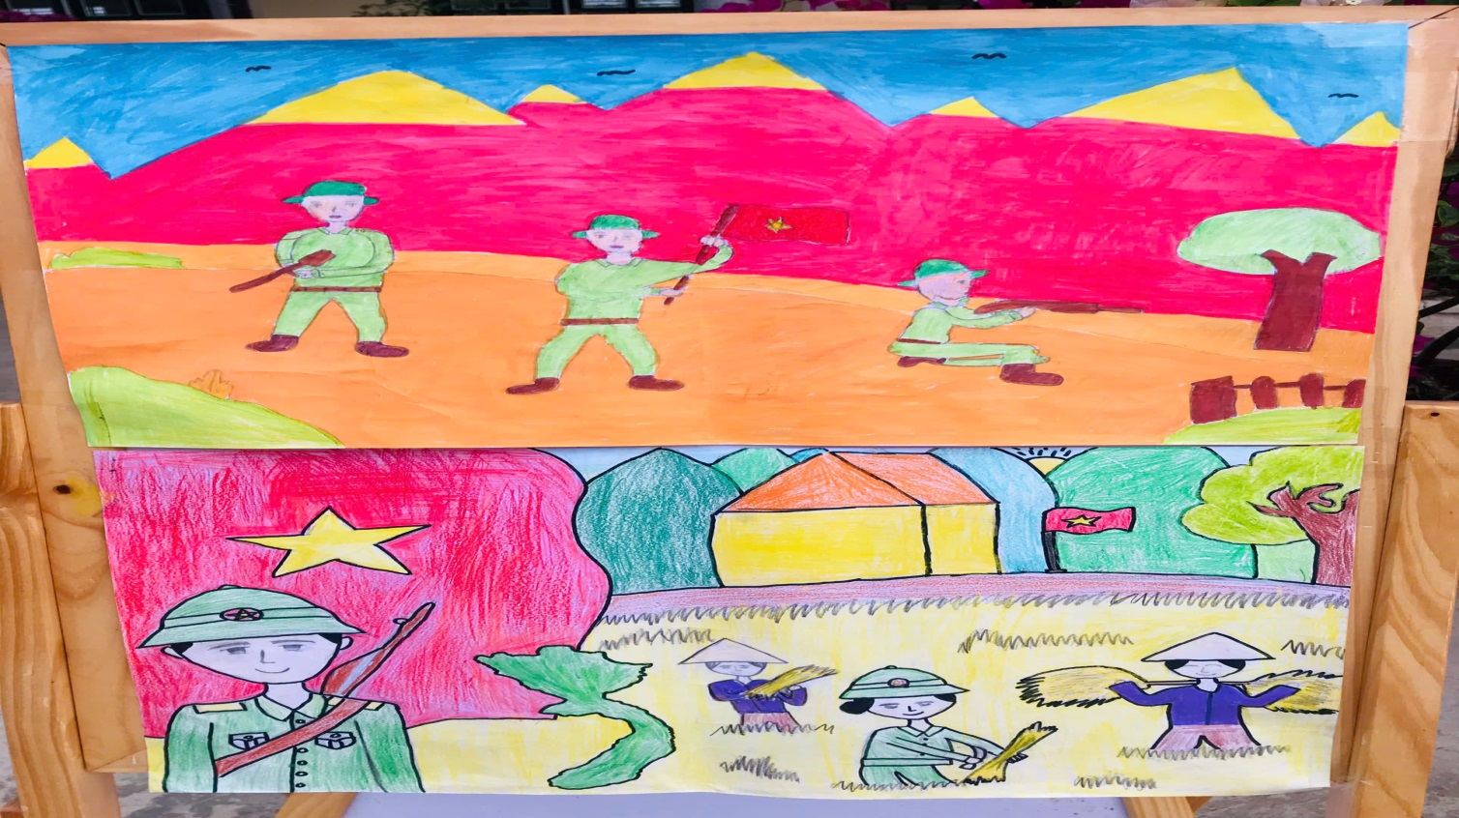
Kết thúc chương trình hoạt động trải nghiệm các quý vị đại biểu; các bậc phụ huynh; các thầy cô giáo, cùng hơn 600 học sinh nhà trường, tham gia vào chương trình nghệ thuật sân trường với điệu xòe đoàn kết, múa sạp và màn xếp hình bản đồ Việt Nam
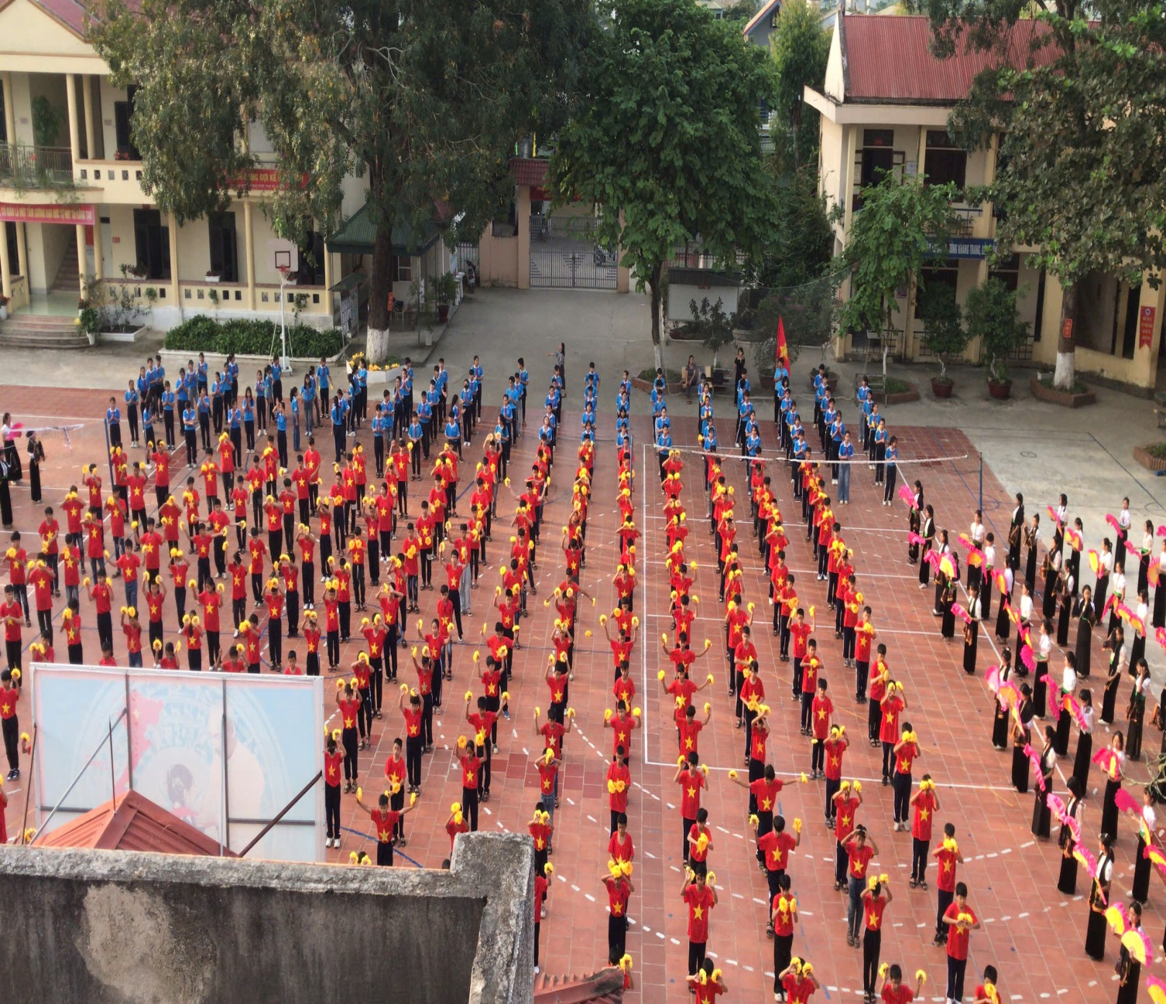
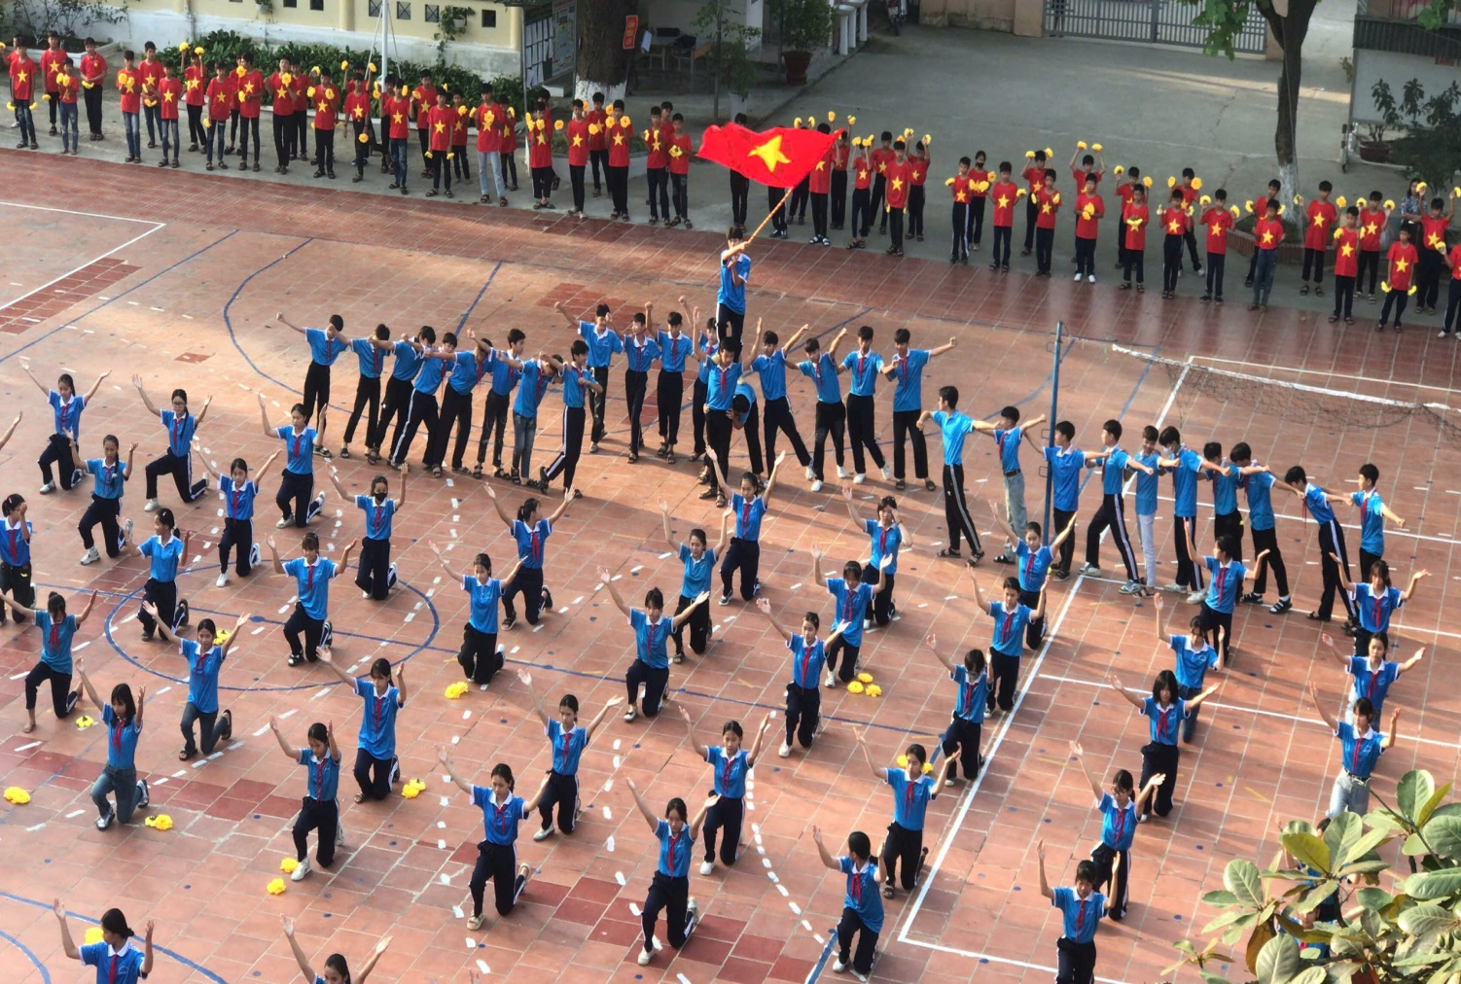
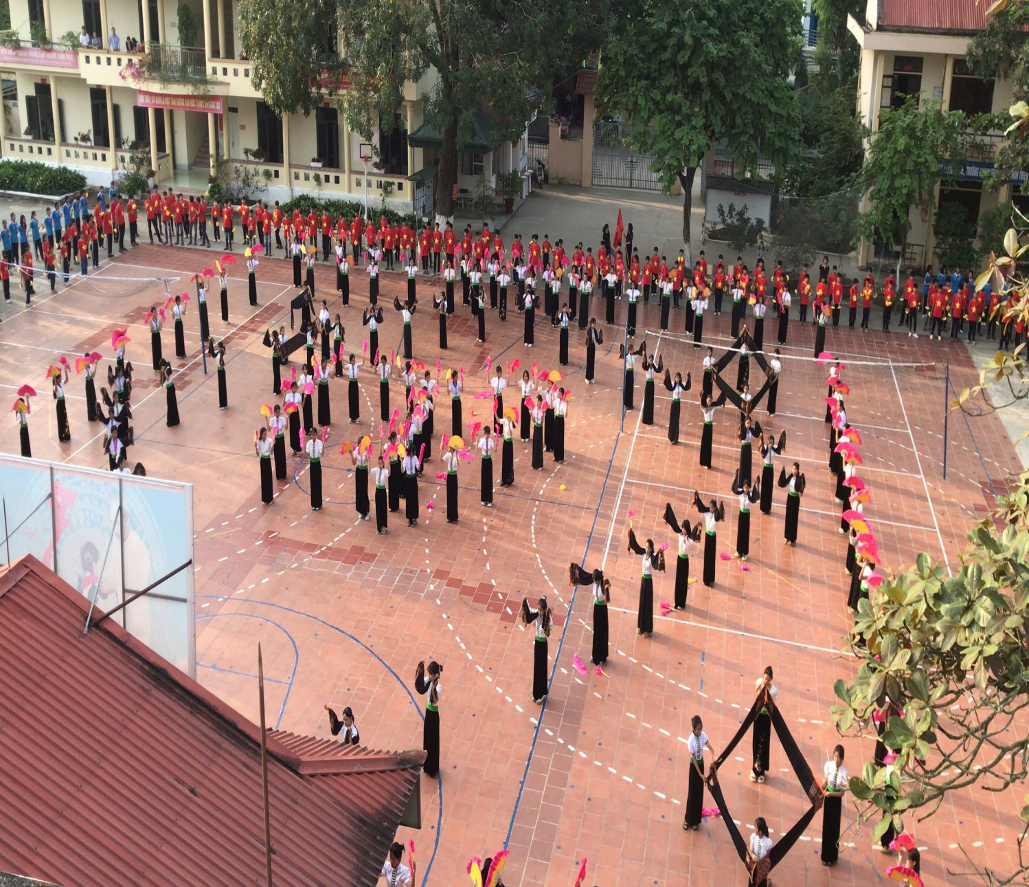
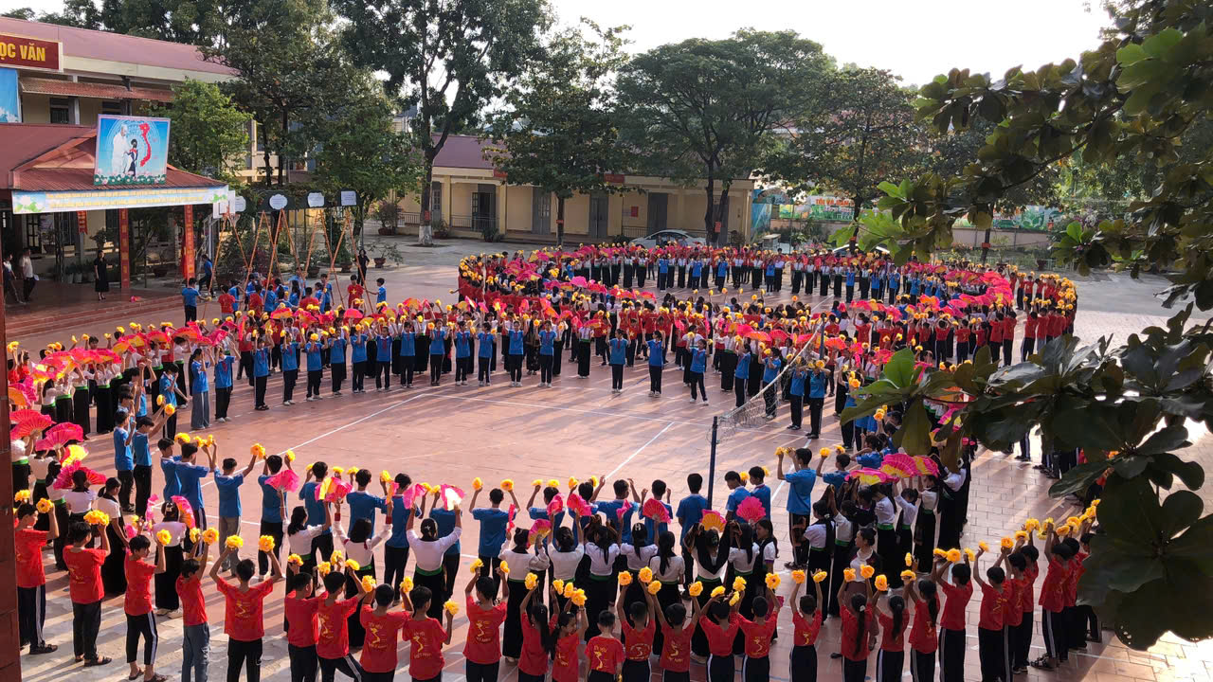
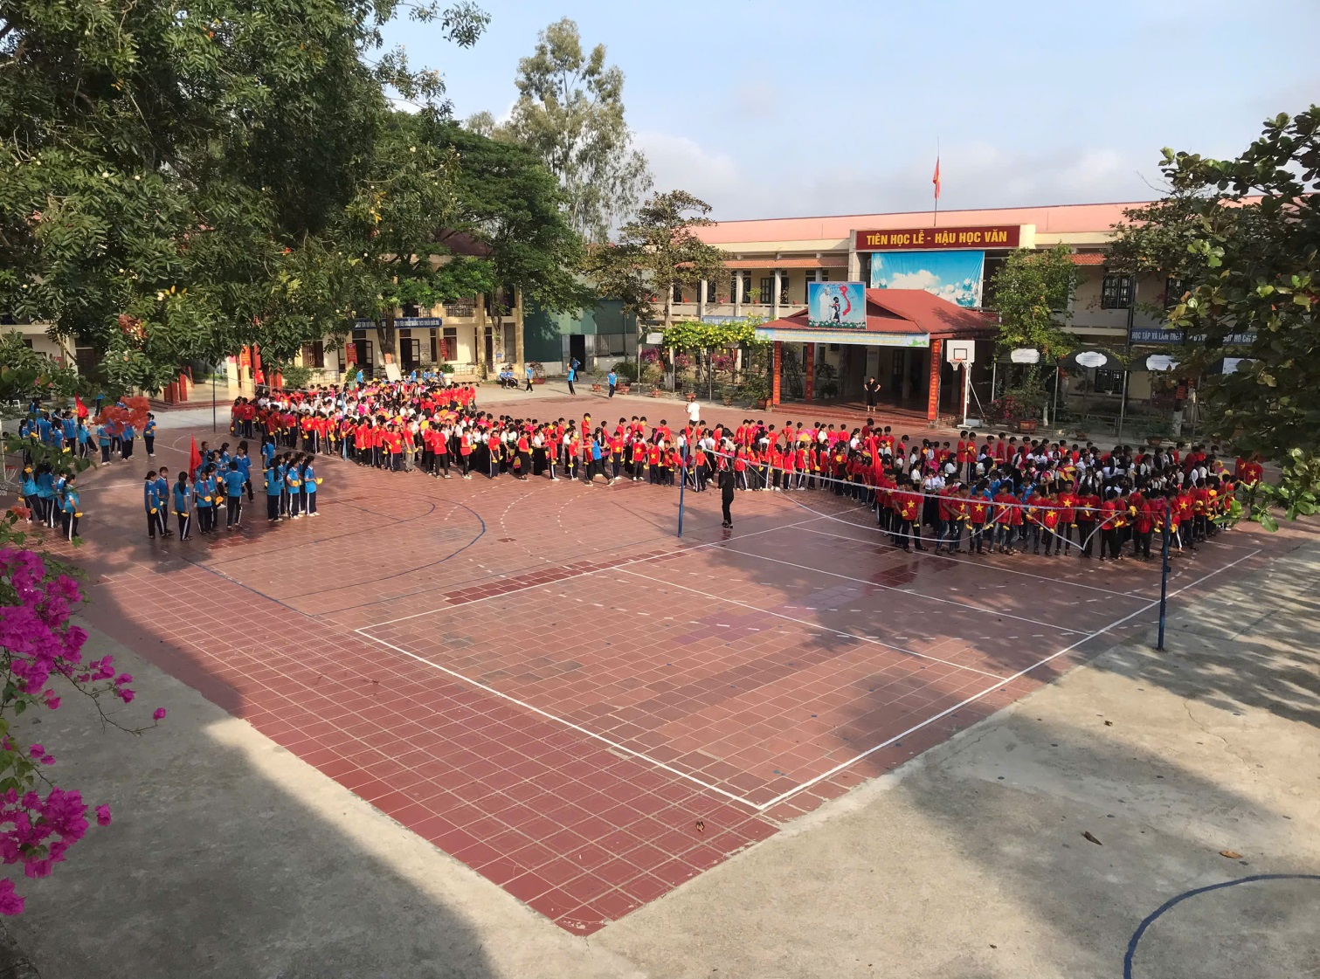
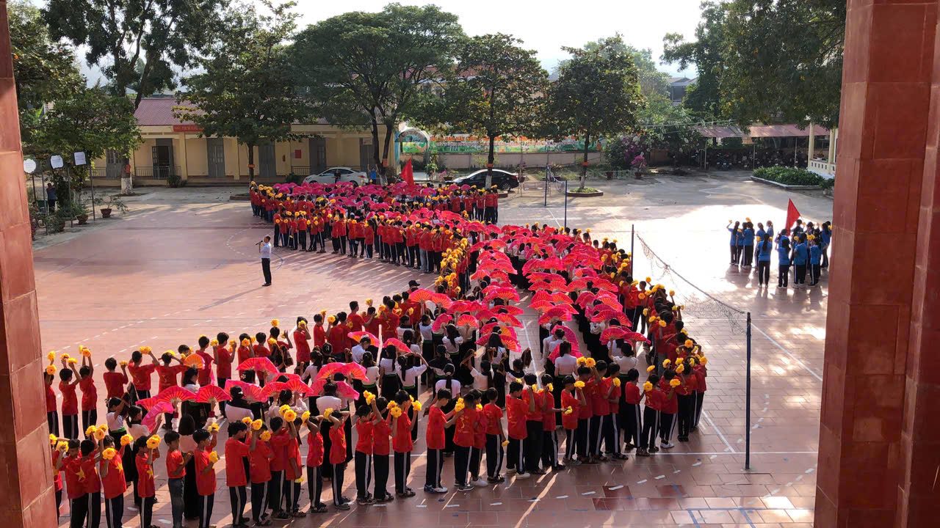
Buổi chiều cùng ngày nhà trường tổ chức cho học sinh, đến thăm hỏi tặng quà cho các gia đình thương binh, liệt sĩ và người có công với cách mạng trên địa bàn hai xã Pom Lót; xã Sam Mứn. Với đạo lý "uống nước nhớ nguồn", lòng biết ơn và sự tri ân sâu sắc với thế hệ cha anh đi trước.
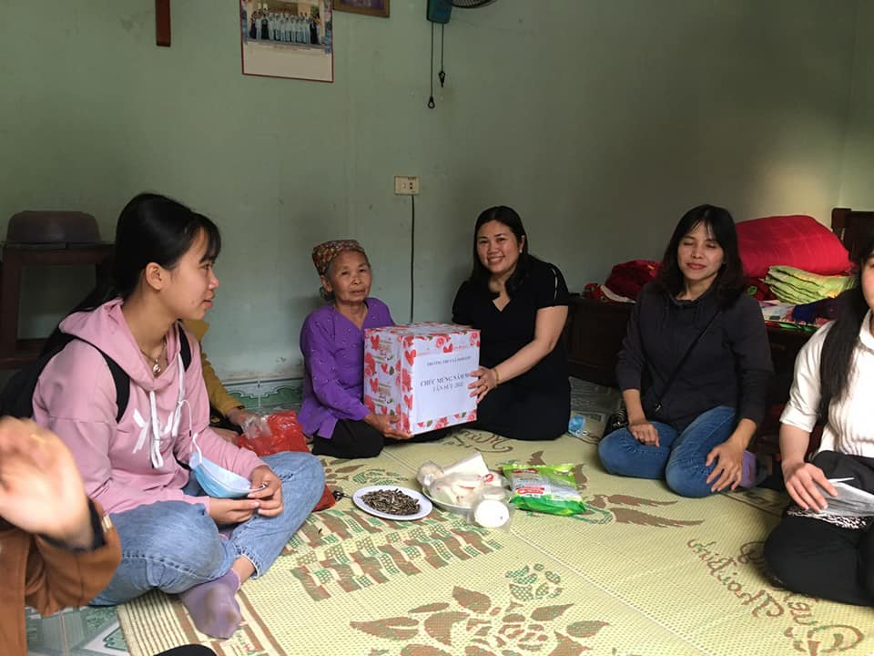
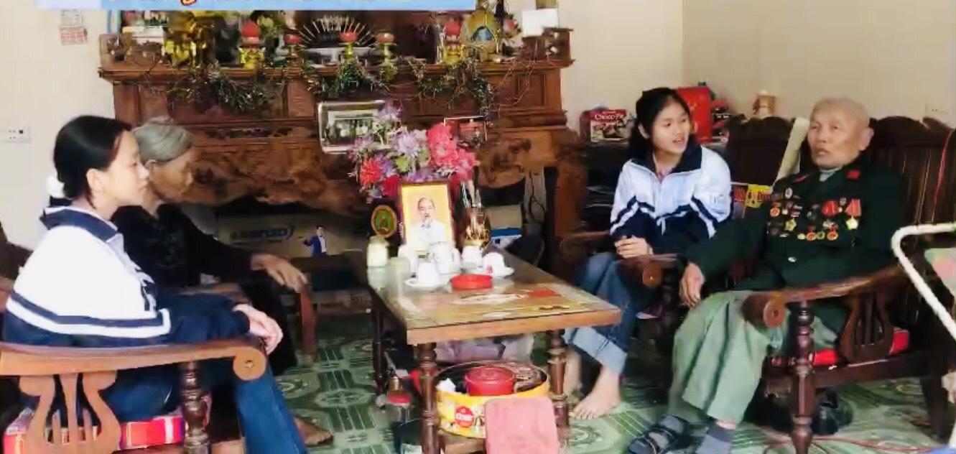
Nhà giáo Trần Thị Bích Nga – Bí thư chi bộ; hiệu trưởng nhà trường đã đánh giá cao Chương trình hoạt động trải nghiệm “SÁNG MÃI ANH BỘ ĐỘI CỤ HỒ”. Đây là một hoạt động ý nghĩa, không chỉ giúp các em học sinh hiểu thêm về truyền thống vẻ vang của Quân đội Nhân dân Việt Nam mà còn khơi dậy lòng yêu nước, ý thức trách nhiệm trong việc học tập và rèn luyện. Đây chắc chắn sẽ là một kỷ niệm đáng nhớ trong hành trình trưởng thành của các em học sinh trường THCS xã Pom Lót.
Chào mừng 80 năm ngày thành lập Quân đội Nhân dân Việt Nam và 35 năm ngày hội Quốc phòng toàn dân, chúng ta cùng nhau tự hào và tiếp nối truyền thống vẻ vang của dân tộc!
Qua buổi hoạt động trải nghiệm này đã tiếp lửa cho thế hệ trẻ về niềm tự hào và quyết tâm phấn đấu, tiếp bước truyền thống cha anh trong xây dựng và bảo vệ Tổ quốc./.

